成都东软学院
实 验 报 告

课程名称： 人工智能提示工程
指导教师： 谢心
学 院： 数智应用技术学院
年级专业： 24级软件工程
班 级： 24403
学 号： 24068240323
姓 名： 李雪

实验（1）
【实验目的】
- 掌握在线大模型平台 OpenRouter 的注册与 API Key 获取方法。
- 学会配置 .env 环境变量，对接在线大模型。
- 测试已有代码，观察在线 LLM 的回答质量与响应速度。
【实验内容】
1.2 实验过程：
- 访问 https://openrouter.ai/ 注册账号并生成 API Key。
- 配置 .env 文件：BASE_URL、API_KEY、MODEL。
- 运行之前课程可成功执行的代码，对比本地与在线模型效果。
- 记录响应速度、回答准确性、格式完整性。
1.2 实验结果：
- 成功获取 OpenRouter API Key
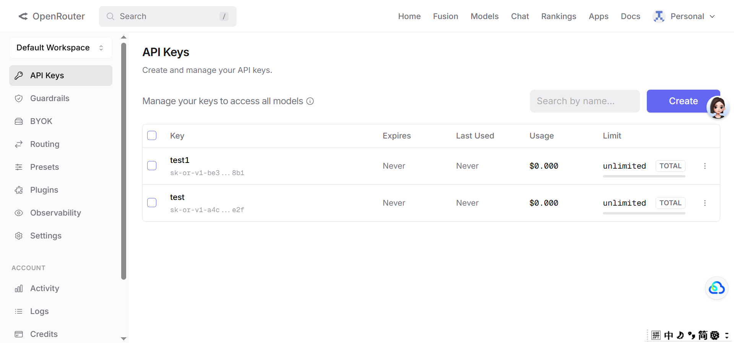
图 1 OpenRouter API Key 获取界面
- 成功配置 .env 文件
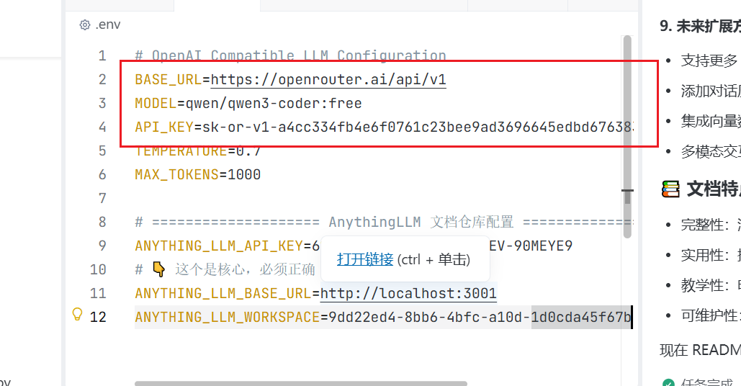
图 2 .env 环境变量配置结果
- 代码运行成功，在线 LLM 正常返回结果，响应流畅、中文无乱码
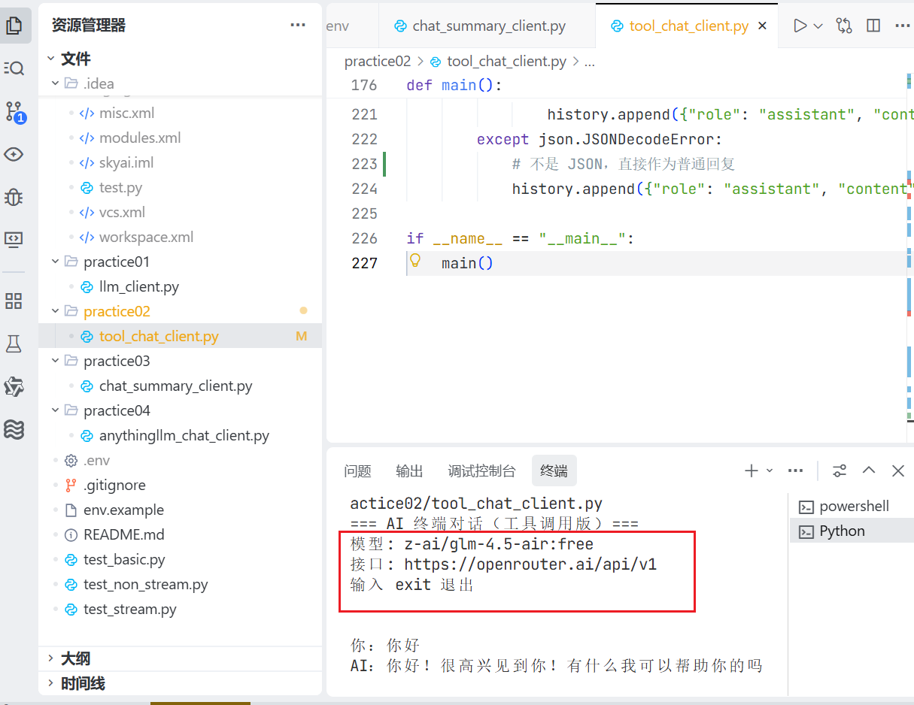
图 3 在线 LLM 响应结果测试
【实验总结】
本次实验我掌握了 OpenRouter 平台注册、API Key 获取及 .env 环境变量配置的完整流程，成功将本地项目对接在线大模型。通过对比测试，我清晰认识到在线 LLM 在响应速度、回答逻辑性与代码生成质量上的优势，熟悉了在线模型调用的基本规范，为后续结合在线模型开发智能助手奠定了基础。

实验（2）
【实验目的】
- 掌握 AnythingLLM 本地服务启动、API Key 创建、工作区 Slug ID 获取。
- 学会在环境变量中配置 AnythingLLM 相关参数。
- 实现 anythingllm_query 函数，对接本地向量库接口。
- 完成 Function Call 集成、关键词触发、测试与文档更新。
【实验内容】
2.1实验过程：
- 启动 AnythingLLM，登录后台，创建 API Key，复制保存。
- 进入工作区设置，复制 Workspace Slug ID。
- 在 .env 中添加两项配置并正确赋值。
- 新建 practice04，拷贝代码，实现 anythingllm_query 函数。
- 在 chat_client.py 中添加工具、绑定触发词：文档仓库 / 文件仓库 / 仓库。
- 运行测试，访问 API 文档排错，验证功能正常。
- 更新 README.md 说明使用方法。
2.2实验结果：
- 成功启动 AnythingLLM 本地服务，生成 API Key
- 成功获取工作区 Slug ID，配置到 .env 文件
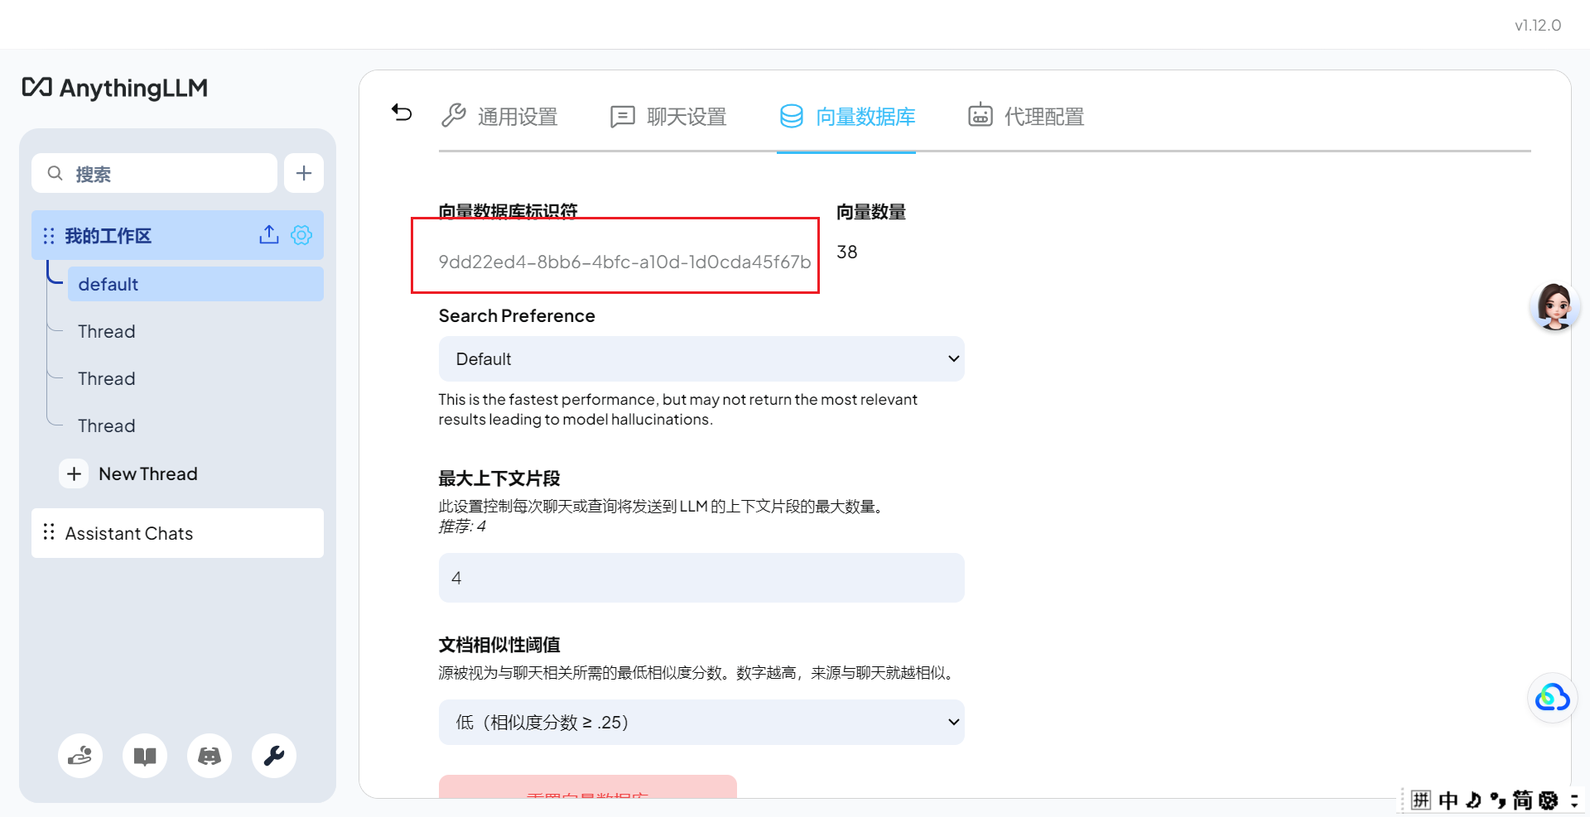
图 4 SlugID
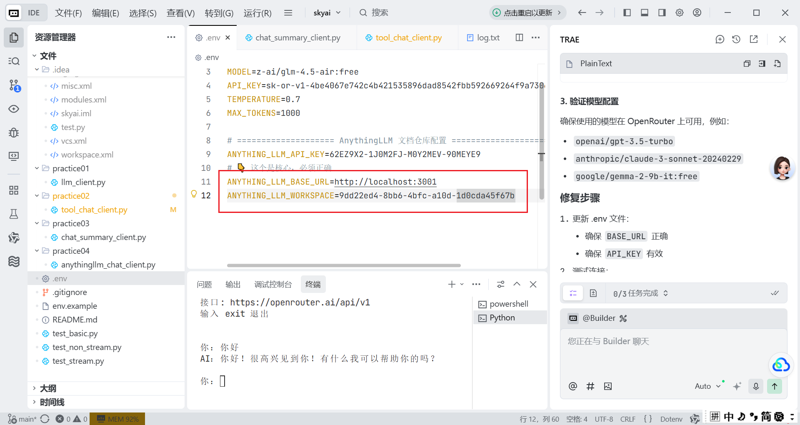
图 5 Workspace Slug 与 .env 配置结果
- 成功创建 practice04 目录并复制代码，项目结构完整
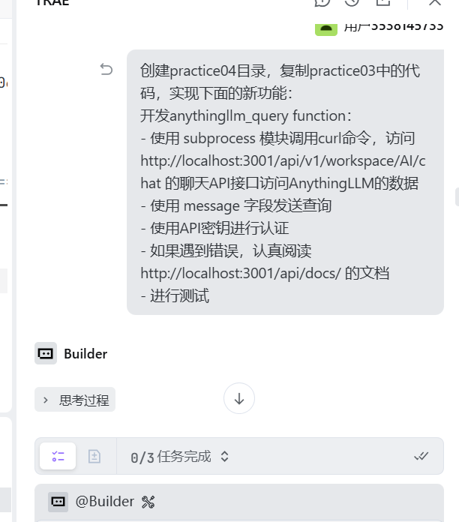
图 6 创建practice03目录
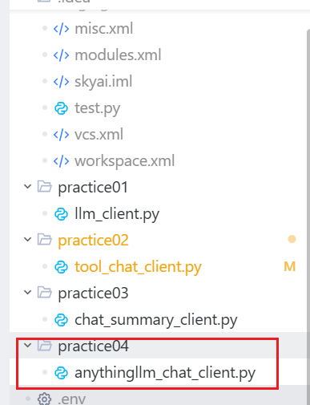
图 7 practice04 项目目录结构

【实验总结】
本次实验完成了 AnythingLLM 本地服务启动、API Key 创建与工作区配置，准确获取 Workspace Slug 并完成环境变量配置，顺利搭建 practice04 项目结构。我明确了本地知识库服务的部署流程与核心配置项，解决了服务启动与参数配置的基础问题，为后续 Agent 工具开发做好了环境准备。

实验（3）
【实验目的】
- 实现 anythingllm_query 函数，对接本地向量库接口。
- 完成 Function Call 集成、关键词触发配置。
- 测试功能并更新项目说明文档。
【实验内容】
3.1实验过程：
- 实现 anythingllm_query 函数，完成接口调用、认证与编码处理。
- 在 chat_client.py 中添加工具、绑定触发词：文档仓库 / 文件仓库 / 仓库。
- 运行测试，访问 API 文档排错，验证功能正常。
- 更新 README.md 说明使用方法。
3.2实验结果：
- 成功实现 anythingllm_query 函数，使用 subprocess 调用 curl 访问接口，完成认证、消息发送与异常处理
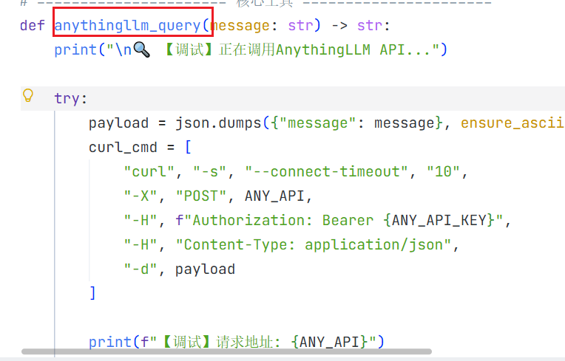
图 8 anythingllm_query 函数实现代码
- 成功运行程序，正确触发文档仓库查询
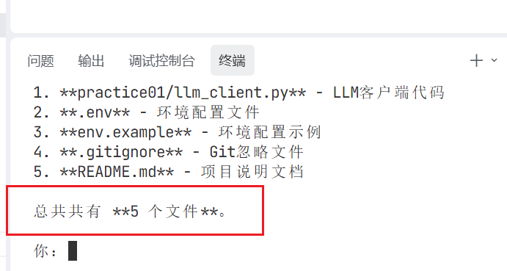
图 9 档仓库查询功能运行结果
【实验总结】
本次实验完成了 Agent 工具函数开发、工具注册与关键词触发逻辑，实现了大模型对本地知识库的准确调用，解决了中文编码、接口认证等问题。通过测试与文档完善，形成可直接运行的知识库查询功能，加深了对提示工程与工具调用的理解。

